Pravidla používání ochranných prostředků před působením virových onemocnění
Nejjednodušší, ale současně nejdostupnější, ochranou každého z nás je jak snížit nebezpečí přenosu případné infekční choroby je dodržování hygienických pravidel:
- Časté mytí rukou vodou a mýdlem, zejména po použití toalety, před přípravou pokrmů a jejich konzumací, po smrkání, kašlání, kýchání, po návštěvě zdravotnického zařízení, po manipulaci s penězi, po příchodu z venkovního prostředí. Další zvýšenou ochranu představuje používání dezinfekčních přípravků (gely a pěny).
- Nedotýkat se očí, nosu a úst neumytýma rukama.
- Vyhýbat se úzkému kontaktu (max. 2 metry) s osobami, které mají zjevné příznaky respirační infekce.
- Při příznacích respirační infekce dodržovat respirační etiketu, tj. zakrývat si ústa a nos při kašlání a kýchání kapesníkem, nejlépe jednorázovým, který je nutné po použití odhodit do odpadu. Není-li k dispozici kapesník, je nutné zakrývat ústa paží nebo rukávem, nikoli jen rukou.
- Pokud máte teplotu, kašel a potíže s dýcháním, zůstaňte doma a telefonicky kontaktujte svého lékaře nebo příslušnou Krajskou hygienickou stanici. Lékaři sdělte, zda jste v posledních 14 dnech před prvními příznaky onemocnění cestovali v oblasti s výskytem koronaviru nebo zda jste byli v kontaktu s nemocným koronavirem.
- Podle doporučení odborníků je vhodné dezinfikovat také mobilní telefony a klávesnice a myši u počítače.
Mezi základní ochranné prostředky proti přenosu virových onemocnění patří:
- Respirátor, případně ústní rouška (ochrana úst a nosu),
- Ochranné brýle integrované, případně uzavřené (ochrana očí),
- Jednorázové ochranné rukavice (ochrana pokožky).
Roušky, respirátory
Nejjednodušší papírové roušky slouží především k tomu, aby s u nemocného snížilo nebezpečí přenosu bacilů na ostatní. Speciální prostředky ochrany bránící přenosu a působení virů představují respirátory – ať už třídy FFP3 s nejvyšší ochranou, nebo FFP2, které také částečně nositele před viry a bakteriemi chrání.
Postup používání ústní roušky a respirátoru
- Před nasazením ústní roušky nebo respirátoru použijte desinfekci na bázi alkoholu (tato desinfekce se nesmývá, ale nechává se zaschnout) nebo si umyjte ruce mýdlem a vodou.
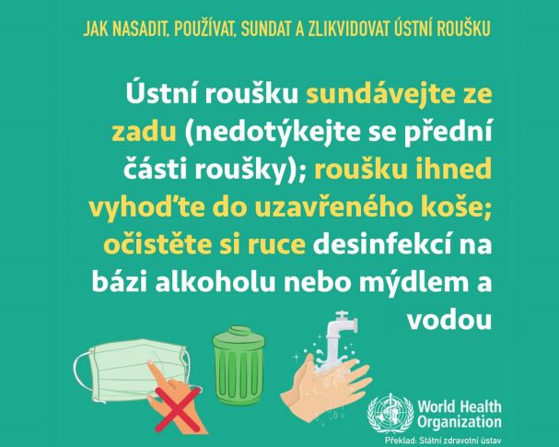
- Ústní rouškou nebo respirátorem si zakryjte nos a ústa a ujistěte se, že mezi vaším obličejem a rouškou nejsou žádné mezery (košíček roušky se tvaruje pomocí kovového pásku kolem nosu).
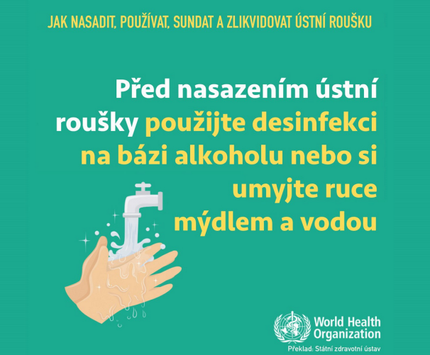
- Během nošení se ústní roušky nebo respirátoru nedotýkejte. Pokud tak učiníte, očistěte si ruce desinfekcí na bázi alkoholu nebo mýdlem a vodou.
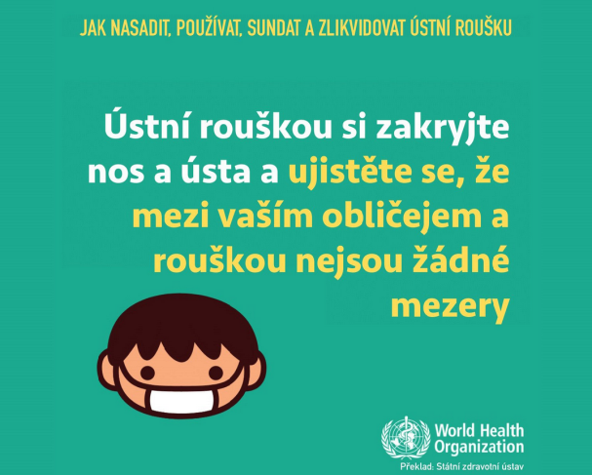
- Jakmile je ústní rouška nebo respirátor vlhký, vyměňte ji za nový, jednorázové roušky nebo respirátory znovu nepoužívejte. Základní rouška provlhne v běžném prostředí za zhruba dvě až tři hodiny, kvalitnější roušky a respirátory vydrží i osm hodin.
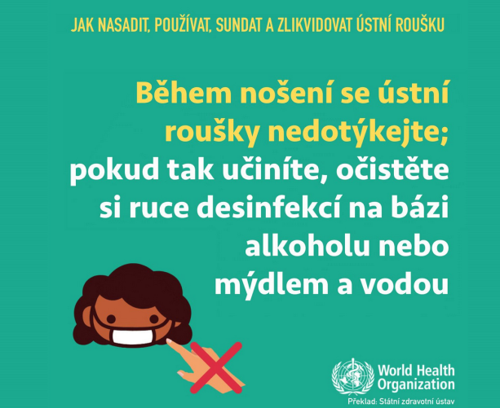
- Ústní roušku nebo respirátor sundávejte zezadu (je třeba ji chytnout za gumičky a nedotýkat se přední části roušky). Roušku nebo respirátor ihned vyhoďte do uzavřeného koše či jiné určené nádoby a očistěte si ruce desinfekcí na bázi alkoholu nebo mýdlem a vodou. Na vlhké roušce nebo respirátoru přežijí viry a bakterie v běžném prostředí v rozmezí od tří do sedmi hodin.
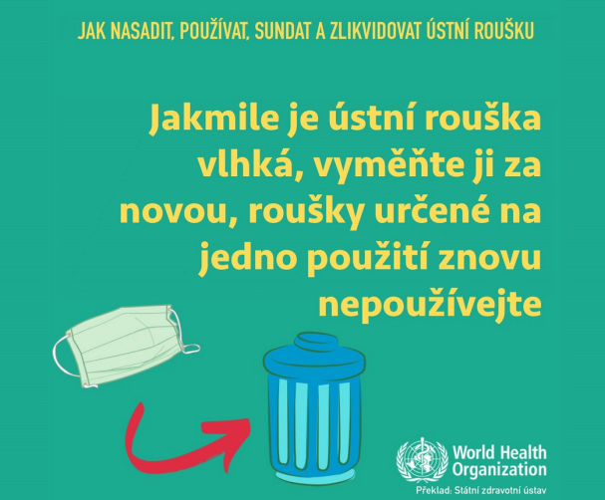
Ochranné brýle nebo štít
Jako dostatečná ochrana očí před působením virů slouží ochranné brýle nebo štít – ať už integrované u ochranných přileb, tak také uzavřené či čiré ochranné brýle, nebo celoobličejový štít.
Ochranné rukavice
Ochranu pokožky představuje používání jednorázových rukavic.

Při používání uvedených ochranných prostředků je vždy nutné mít na paměti správný postup jejich sundávání po použití:
- Jako první je nutné sundat z obličeje brýle, poté roušku nebo respirátor (použitou roušku nebo respirátor a rukavice až jako poslední – nedotýkat se holýma rukama potenciálně zasažené plochy OOPP – vnější část. Ochranné pomůcky zavázat do neprodyšného (nového) plastového pytle na odpadky a poté vyhodit do samostatného pevného plastového pytle, v ideálním případě pytel umístit do samostatně uzavíratelné nádoby. (UMÍSTIT MIMO BUDOVY).
Jak nakládat s rouškami a OOPP

Veškeré použité osobní ochranné jednorázové pomůcky, které mohou být kontaminovány infekčním agens je nutné považovat za nebezpečný odpad s nebezpečnou vlastností „ H9 infekčnost".
Nakládání s nimi se řídí obecnými pravidly pro nakládání s infekčním odpadem. Doporučené zařazení tohoto odpadu je pod katalogové čísl: 15 02 02 - Absorpční činidla, filtrační materiály (včetně olejových filtrů jinak blíže neurčených), čisticí tkaniny a ochranné oděvy.

Odpad by měl být bezpečně ukládán do označených, oddělených, krytých, uzavíratelných, nepropustných a mechanicky odolných obalů, podle možnosti spalitelných bez nutnosti další manipulace s odpadem. Obaly musí být neporušené, vnější obal by měl být ošetřen desinfekcí.
Původce odpadu je povinen zajistit bezpečné obaly pro nebezpečný odpad. Nezabalené odpady nebo odpady uložené v poškozených obalech by pracovníci, kteří přepravují odpady do koncového zařízení pro odstranění odpadů, neměly v rámci své bezpečnosti a ochrany svého zdraví i pracovníků v zařízení pro odstranění odpadů od původce odpadů převzít. Infekční odpad musí být bezprostředně odstraněn ve spalovně nebezpečného odpadu.
Osoby vysypávající odpadkové nádoby s kontaminovaným materiálem, musí používat ochranné rukavice a respirátor.
- PO sundání a uložení OOPP provést důkladné umytí rukou.
- Brýle (štíty) musí být ošetřeny dezinfekčním prostředkem (např. dezinfekcí na mytí rukou) a opláchnuty vodou.

V Praze 23.03.2020
Ing. Zdeněk Stejskal - VOHSE

